OFICIO DE CESIÓN DE DERECHOS PATRIMONIALES DE TRABAJO DE INVESTIGACIÓN

San José de Cúcuta, 22 julio de 2014
Yo, GABRIEL LEONARDO DIAZ CARDENAS, con cédula de ciudadanía Nº 1’093.747.118 expedida en Los Patios (Norte de Santander) mayor de edad con domicilio en Bucaramanga, identificado como aparece al pie de mi firma, en condición de AUTOR-CEDENTE, que me corresponde ceder al PROGRAMA DE INGENIERIA DE SISTEMAS de la UNIVERSIDAD FRANCISCO DE PAULA SANTANDER los derechos patrimoniales que me corresponden a nivel nacional e internacional sobre el producto de investigación titulado “CONSTRUCCIÓN DE UNA APLICACIÓN WEB PARA LA ELABORACIÓN DE DIAGRAMAS DE CLASE UML, ORIENTADA BAJO EL MODELO DE SERVICIOS DE INTERNET CLOUD COMPUTING” obra de mi autoría y propiedad exclusiva del software titulado “CLASS MODELER”.
En virtud de lo anterior, se entiende que el CESIONARIO adquiere el derecho de reproducción en todas sus modalidades –incluso para inclusión audiovisual–, el derecho de transformación o adaptación, comunicación pública, distribución y, en general, cualquier tipo de explotación que de las obras se pueda realizar por cualquier medio conocido o por conocer.

La presente sesión se entiende concedida a título (gratuito), y la utilización de las obras se hará en el proyecto mencionado “CONSTRUCCIÓN DE UNA APLICACIÓN WEB PARA LA ELABORACIÓN DE DIAGRAMAS DE CLASE UML, ORIENTADA BAJO EL MODELO DE SERVICIOS DE INTERNET CLOUD COMPUTING”. Por virtud de este documento el AUTOR-CEDENTE garantiza que es propietario integral de los derechos de explotación de la(s) obra(s) y, en consecuencia, garantizan que puede transferir los derechos aquí cedidos sin ningún tipo de limitación, por no tener ningún tipo de gravamen, limitación o disposición. En todo caso, responderá por cualquier reclamo que en materia de derecho de autor se pueda presentar, exonerando de cualquier responsabilidad al PROGRAMA DE INGENIERIA DE SISTEMAS de la UFPS.
Dado en San José de Cúcuta., a los treinta (22) días del mes de julio de dos mil catorce (2014).

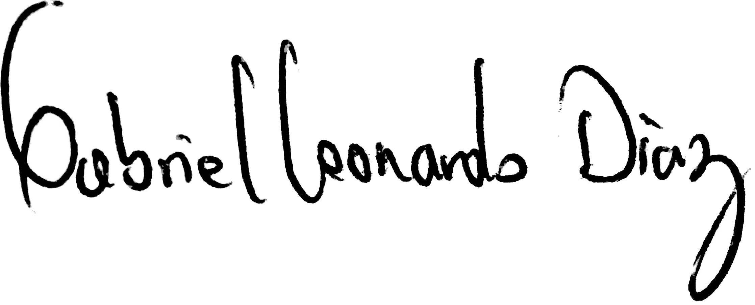

__________________________ __________________________
AUTOR-CEDENTE CESIONARIO
Gabriel Leonardo Díaz Cárdenas Judith del Pilar Rodríguez Tenjo
Cédula 1093747118 Cédula 60325394

